Szókereső
Keresd meg az idegen szó szinonimáit! (9 db) 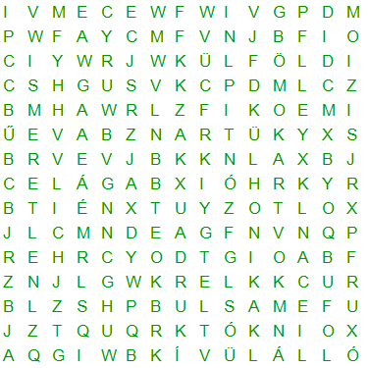
Megoldás:
